МБУ ДО «ДЮСШ» с. Тарбагатай вместе со всеми отмечает в этом году
100 - летний юбилей дополнительного образования в России! Это очень значимая и серьезная цифра. И стоит за этой датой немало: мальчишки и девчонки разных поколений, жизнь педагогов, отдающих свои сердца и время детям. И всегда, все эти годы, здесь, в атмосфере творчества и взаимопонимания зажигались звездочки детских талантов.
Каждый день в нашем учреждении начинается с добрых дел, встреч с друзьями и новыми знакомыми. Каждый день МБУ ДО «ДЮСШ» открывает двери для сотни ребят, будущих чемпионов, которые выбрали себе занятие по душе, по своим способностям. Их встречают тренера-преподаватели, готовые отдать им частичку себя, своей любви к спорту - и начинается кропотливый̆, но всегда увлекательный процесс обучения. Ведь каждый мальчишка или девчонка — это удивительная и непредсказуемая личность!
Жизнь этих ребят в стенах нашего учреждения, в первую очередь, наполнена трудом и упорством. Множество из них придя к нам, делают свои первые шаги в спорте, преодолевая страх и неуверенность в себе. И каждый мечтает о будущих победах на стадионе, лыжне и в жизни. Ведь благодаря спорту, во взрослую жизнь они берут с собой такие качества как дисциплинированность, упорство, самоотдача и т.д.
Ребята приходят к нам, чтобы выбрать свою дорогу и сложить свою звездную историю. И пока горит свет в окнах нашего учреждения, этим историям не будет конца!
Педагогический коллектив нашей спортивной школы обращается к воспитанникам, родителям, коллегам с просьбой поделиться своими рассказами, воспоминаниями, материалами о том, какой след оставил в вашей жизни занятия в наших спортивных секциях. Может, для кого то из вас занятия спортом в нашей школе переросло в дело всей жизни. Это могут быть фотографии или грамоты из семейных архивов.
Будем рады Вашему содействию при подготовке к юбилею!

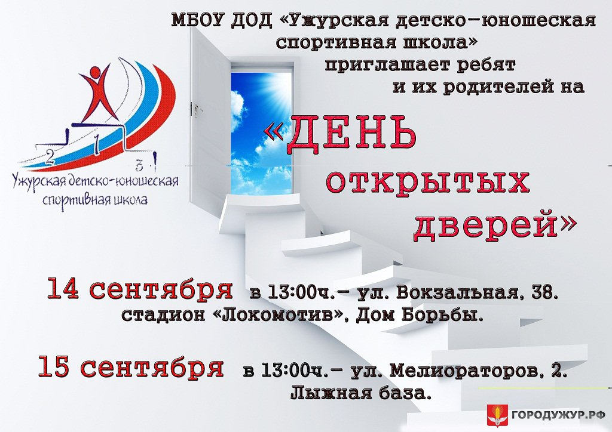
Муниципальное бюджетное учреждение дополнительного образования
«Детско-юношеская спортивная школа»
с. Тарбагатай

К 100-летию дополнительного образования в России
Программа дня открытых дверей
23 ноября 2018 г.

№ | время | мероприятие
1 | 9,00-12,00 | Фотовыставка  «Из истории ДЮСШ»
2 |  | Консультации родителей по вопросам организации дополнительного образования детей.  Ярмарка педагогических идей тренеров-преподавателей по видам спорта
3 |  | Регистрация желающих принять участие в сдаче нормативов комплекса ГТО на портале АИС «ГТО»
4 | 14,00-16,30 | Открытое первенство ДЮСШ по ОФП (общая физическая подготовка)  14,00 - открытие соревнований  14,10-16,00 – выполнение испытаний ОФП (подтягивание, прыжки в длину с места, поднимание туловища, прыжки через скакалку)  16,30 - награждение, подведение итогов.  Положение размещено на сайте ДЮСШ в новостной ленте, публикация от 14.11.2018г.

